120 éve született Fekete István

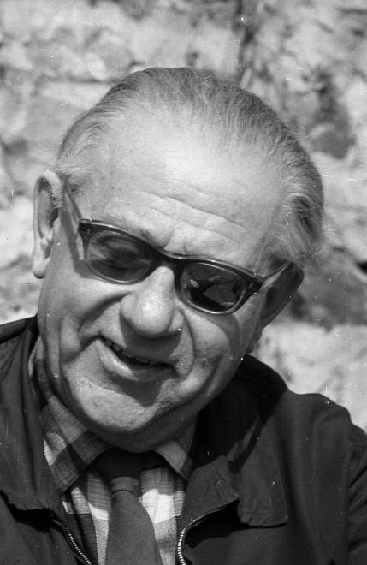
Fekete István az egyik legolvasottabb magyar író. Számos műve közül a filmfeldolgozásoknak is köszönhetően a Tüskevár, A koppányi aga testamentuma és a Vuk a legismertebb, legolvasottabb. De ennél a három kötetnél jóval gazdagabb az életműve. Fekete István már nyolcéves korában elkezdett írni, melyet diákévei és katonaévei alatt is folytatott. Korai alkotásai inkább csak rövid, vázlatszerű feljegyzések voltak munkája során tapasztalt jelenségekről. Elbeszélései az Új Időkben jelentek meg, vadászati írásait a Nimród című vadászújság közölte.
Fekete István első világháború utáni írásaiban a dolgozó parasztemberek életére és sorsára összpontosított. 1936-ban a Gárdonyi Géza Társaság által meghirdetett történelmi regénypályázaton első helyezést ért el A koppányi aga testamentuma című írásával. Ez volt az első olyan regénye, amely az érdekfeszítő történet mellett a morális értékekről is szólt.
1939-ben a Zsellérek című kötetével is sikert aratott, megnyerve a Királyi Magyar Egyetemi Nyomda regénypályázatát.
1940-ben adta közre Csí című kisregényét, amely egy fecskepárról szól. Nem sokkal később megírta a Hajnalodik című színdarabot, amit közel százszor a Pesti Magyar Színházban és a Kamaraszínházban is játszottak. A színházi siker után felkérést kapott egy forgatókönyv megírására. Egy hét alatt elkészült a Doktor Kovács István című film forgatókönyvével A koppányi aga testamentuma című regényének filmfeldolgozásához is ő maga írta meg a forgatókönyvet.
1941-ben Öreg utakon címmel válogatás jelent meg az Új időkben megjelent írásaiból. A gyűjteményt hamarosan a Hajnal Badányban című kötet követte, amelyben két gyermek története elevenedik meg, a természet sokszínű és részletes leírása mellett. 1944-ben jelent meg a második elbeszéléskötete, az Egy szem kukorica.
A paraszti élet összetettségét Fekete István számos regényében különös érzékletességgel írta meg. 1948-ban adták ki Tíz szál gyertya című novelláskötetét, amelyben az első gyertyát akkor gyújtják meg, amikor a novellák egyik szereplőjét megkeresztelik, az utolsót pedig a szereplő halálakor. Ugyanebben az évben jelent meg a Gyeplő nélkül című könyve is, amely a magyar falu társadalmi viszonyait részletezi. Az 1948-ban megjelent Kró című elbeszélésében egy holló történetét mesélte el, a tőle megszokotthoz képest jóval sötétebb hangvétellel. Írásában központi szerepet kapott a halál, úgy írt róla, mint az élet szerves részéről.
1955-ben a Mezőgazdasági Könyvkiadó számára megírta a Halászat című tankönyvet.
Kunszentmártonban íródott a Kele és a Lutra című regénye. A törött szárnyú gólya jól ismert története a vadon élő és az emberhez szokott állatok találkozásának elbeszélése mellett a falusi élet, valamint az ember és a természet viszonyának megjelenítésével is foglalkozik. A Lutra című regénye egy kalandvágyó vidrafiú történetét meséli el, aki elhagyja addigi élőhelyét – a vizek és nádasok világát –, vándorútra indul, melynek során találkozik a civilizált világgal.
Az Ifjúsági Könyvkiadó állandó szerzőjévé tette Fekete Istvánt. Megbízást kapott az Országos Természetvédelmi Tanácstól és a Magyar Madártani Intézettől a Kis-Balaton élővilágának megfigyelésére. Ennek az útnak az élményanyaga tükröződik a Tüskevár című méltán népszerű regényében és annak folytatásában, A téli berekben. 1960-ban a Tüskevárért József Attila-díjat kapott.
1965-ben önálló könyvben megjelent Vuk története. A róka általában nem tartozik a kedvelt állatok közé, ám Fekete igyekezett megértetni: a rókára és a többi ragadozóra is szükség van az élet körforgásában.
Ugyanebben az évben kezdett bele Fekete István a Csend című az eredetileg háromkötetesre tervezett életrajzi regényébe, melynek azonban csak utolsó része, a Ballagó idő készült el.
Az író Barangolások című könyve 1968-ban jelent meg, mely vadászélményeit részletező elbeszéléseket tartalmazott.
Fekete István népszerűsége mindmáig töretlen, annak köszönhetően, hogy művei számos feldolgozásban kerültek a közönség elé, gondoljunk csak a Vuk című rajzfilmre, A koppányi aga testamentuma filmváltozatára, vagy a Tüskevárból készült filmsorozatra.
Fekete István a természettel együtt élő és érző, annak titkait jól ismerő ember volt. Írói tehetségével élővilágunk szépségét olyan szemléletesen tárja az olvasó elé, hogy érzékelhetővé válik a környezet. Írásaiban az erkölcsi üzenetek is fontos szerepet kapnak. Műveit, szemet gyönyörködtető tájleírásait, hiteles állattörténeteit, elgondolkodtató élethelyzeteit, humorát a felnőttek ugyanannyira élvezhetik, mint az ifjabb olvasók.

Felhasznált irodalom:
http://ujkor.hu/content/tutajos-es-vuk-atyja-fekete-istvan-elete
https://hvg.hu/kultura/20200125_Fekete_Istvan_Vuk_Bogancs_A_koppanyi_aga_testamentuma
https://mandiner.hu/cikk/20200125_allatokkal_emberekrol_fekete_istvan_eletmuverol

